**附件1**

**中国针灸学会“汤岗子温泉杯”全国针灸故事大赛总决赛**

**参赛选手名单（排名不分先后）**

|  |  |  |
| --- | --- | --- |
| **姓名** | **参赛作品名称** | **选送单位** |
| 郁洁 | 如果铜人会说话 | 湖南省针灸学会 |
| 张晶 | 妙手仁心，知恩图报 | 山东中医药大学针灸推拿学院 |
| 张雨晴 | 用得银针，弃得名利 | 辽宁中医药大学针灸推拿学院 |
| 张琪棋 | 最后的时光 | 山东中医药大学针灸推拿学院 |
| 闫冰 | 在临床实践中感悟针灸 | 长春中医药大学 |
| 李茜 | 我与火针的故事 | 湖北中医药大学针灸骨伤学院 |
| 张嵘 | 韩济生首次出国受困旧金山 | 中国针灸学会针刺麻醉分会 |
| 洪蕴起 | 银针济世传美名，一片冰心在玉壶 ——针灸名医吕光荣教授 | 云南省针灸学会 |
| 黄亮 | 平凡而伟大的中医匠人--孙申田教授 | 黑龙江中医药大学 |
| 刘文一 | 起死回生 | 辽宁中医药大学针灸推拿学院 |
| 邵蕊 | 习术 问道 传神 | 北京大诚中医针灸医院 |
| 张昊 | 针刺麻醉“破局”麻药过敏患者手术难题 | 上海市针灸学会 |
| 曹炀 | 华佗制定针灸针国际标准的故事 | 江苏省针灸学会 |
| 章思佳 | 诗仙与列缺——针灸文化与生命科学的历史邂逅 | 福建中医药大学，福建省针灸学会 |
| 谢彬池 | 播种而不收获，我们的英雄 | 中国针灸学会循证针灸专业委员会 |
| 满芷辰 | 针心英雄 | 鞍山市针灸学会，鞍山市汤岗子理疗医院 |

**附件2 辽宁省鞍山市汤岗子理疗医院地点及交通**

**地点：**辽宁省鞍山市汤岗子镇温泉街1号

**交通指引：**

1.鞍山站：公交乘13A／13B／13C路至温泉站（汤岗子医院）下车（约40分钟，2元）；打车约24分钟，28元。

2.鞍山西站：公交乘58路至鞍山站下车，同站换乘13A／13B／13C路至温泉站（汤岗子医院）下车（约1小时20分钟，4元）；打车约25分钟，35元。

3.鞍山城市候机楼：公交乘38路星火街站上车，至站前五一枢纽站B区下车，步行160米至五一枢纽C区乘13A／13B／13C路至温泉站（汤岗子医院）下车（约1小时10分钟，4元）；打车约30分钟，35元。（如果乘飞机到沈阳，沈阳桃仙机场可乘大巴到鞍山）。

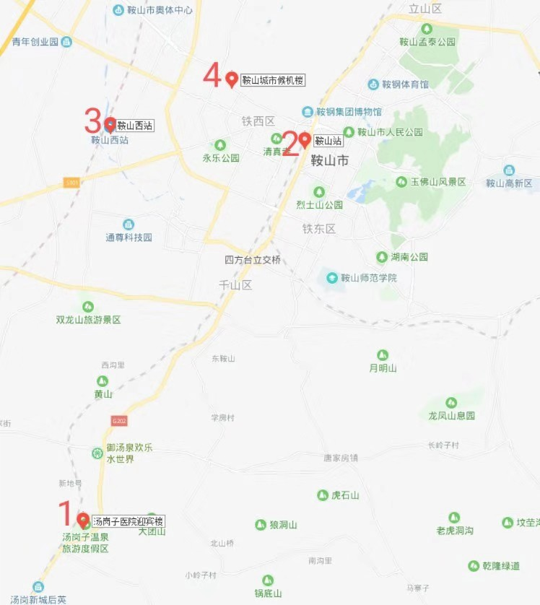**地图：**1.汤岗子医院迎宾楼，2.鞍山站，3.鞍山西站，4.鞍山城市候机楼

**附件3**

|  |  |  |  |
| --- | --- | --- | --- |
| 日期 | 时间 | 内容 | 地点 |
| 2019.8.7 | 11：00之前 | 报到 | 鞍山市汤岗子理疗医院迎宾楼 |
| 下午（具体时间待定） | 彩排 | 鞍山市铂尔曼大酒店悦府厅 |
| 2019.8.8 | 8：30—11：30 | 总决赛现场比赛 | 鞍山市铂尔曼大酒店悦府厅 |
| 11：30—14：00 | 午餐、午休 | 鞍山市汤岗子理疗医院迎宾楼 |
| 14：00--16：00 | 颁奖典礼彩排 | 鞍山市铂尔曼大酒店悦府厅 |
| 16：00—17：30 | 颁奖晚会 | 鞍山市铂尔曼大酒店悦府厅 |
| 2019.8.9 | 8：15—11：00 | 东北老工业基地参观（需携带本人身份证进行参观，如遇特殊情况闭馆，出行计划另作安排） | 鞍钢集团展览馆 |
| 2019.8.10 | 离会 |  |  |

**总决赛赛事日程**

**附件4**

**总决赛参会回执**

|  |  |  |  |  |  |  |  |  |  |  |  |  |  |  |  |
| --- | --- | --- | --- | --- | --- | --- | --- | --- | --- | --- | --- | --- | --- | --- | --- |
| 选手姓名 |  | | | 性别 | | | |  | | | 联系电话 | | |  | |
| 邮箱 |  | | | 职业 | | | |  | | | 职称 | | |  | |
| 单位名称 |  | | | | | | | | | | | | | | |
| 陪同人员  （2人） | 姓名 |  | 性别 | | |  | 参会身份  （指导、领队） | | |  | | 联系  电话 |  | | |
|  |  |  | |  | | |
| 住宿地点 | 鞍山市汤岗子理疗医院迎宾楼  地址：鞍山市千山区汤岗子镇温泉街1号 | | | | | | | | | | | | | |
| 住宿标准 | 标间：300元/天（双床） | | | | | | | | | | | | | | |
| 所需房间数量 |  | | | | 是否与他人同住  是🞏 否🞏 | | | | | | | | | | |
| 就餐有无  特殊需求 |  | | | | 到达日期 | | | |  | | | | | | |
| 离会日期 | | | |  | | | | | | |
| 发票抬头 |  | | | | | | | | | | | | | | |
| 纳税人识别号 |  | | | | | | | | | | | | | | |
| 地址及电话 |  | | | | | | | | | | | | | | |
| 开户行及账号 |  | | | | | | | | | | | | | | |
| 备注 |  | | | | | | | | | | | | | | |

注：参赛选手请于8月2日22:00之前将参会回执发送至指定邮箱：[asszjxh@163.com](mailto:asszjxh@163.com) 。文件以“姓名+参会回执”命名主题。

**附件5**

**总决赛参赛选手要求清单**

|  |  |  |
| --- | --- | --- |
| **序号** | **素材** | **具体要求** |
| 1 | 演讲时间 | 选手的演讲时间要控制在5分钟以内，不得超过 |
| 2 | 生活照和工作照 | 选手须提供本人的3张以上生活照和工作照，照片要为原图，大小6MB以上，未经过任何加工 |
| 3 | 选手简介 | 选手须提供个人简介，200字以内 |
| 4 | 故事简介 | 选手须提供所讲述的故事名称及简介，1000字以内 |
| 5 | 音乐背景 | 选手可以自配背景音乐，必须是轻音乐，格式为WAV或MP4 |
| 6 | 视频背景 | 选手也可以自己制作比赛时的视频背景，并在制作完成后须将原始素材和制作后的视频一起提交，由导演组根据具体情况采纳 |
| 7 | 服装照片 | 选手需要准备两套服装参加活动，一套为比赛用服，一套为领奖用服，并请提供分别穿上两套服装的照片各一张。 |

注：以上内容，除第一项外，请务必于2019年7月29日22:00之前将所有素材打包发送至指定邮箱：[1579623090@qq.com](mailto:1579623090@qq.com) 。文件以“姓名+决赛素材”命名主题。因时间紧，导演组还要根据大家提供的素材制作宣传背景，请大家务必按时提交。